
С 1 марта по 19 марта 2026 года в школе проходила благотворительная акция «Творите добро» , в ходе которой учащиеся вместе с родителями проявили заботу и доброту, собрав 15 продуктовые корзины для семей, нуждающихся в поддержке.
Благодарим всех участников за отзывчивость, неравнодушие и большое сердце!
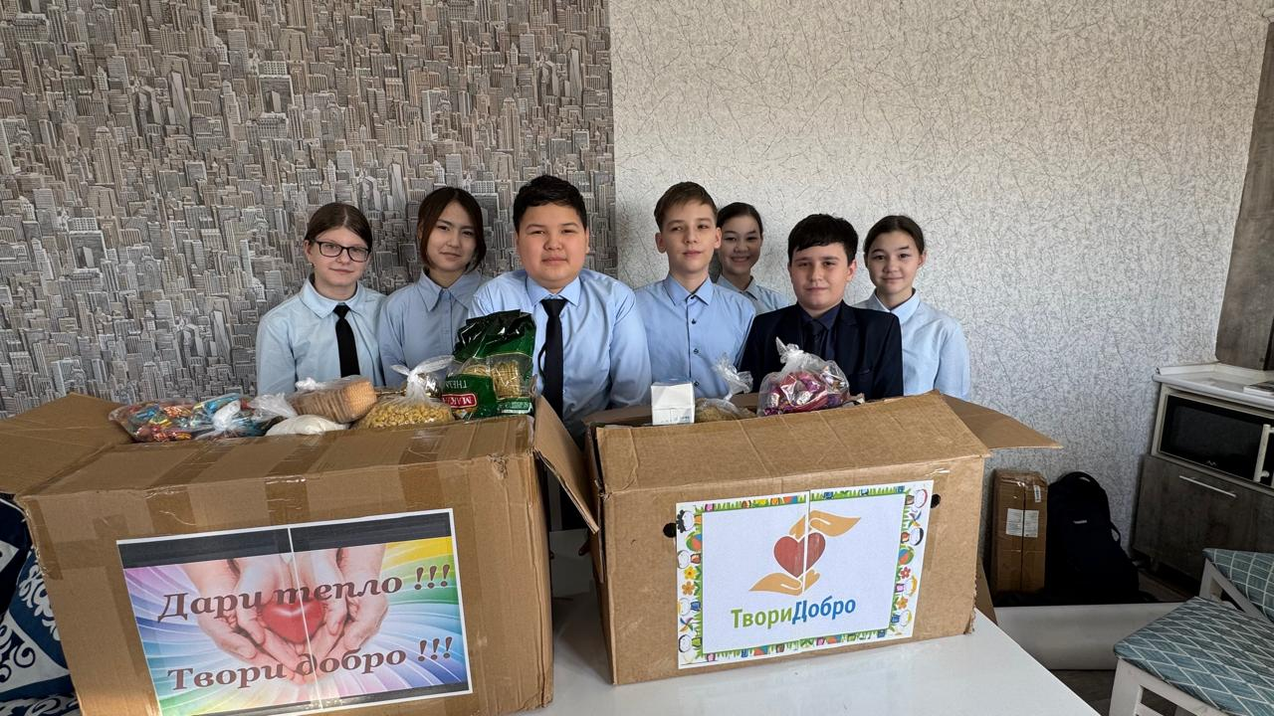
Добрые дела делают мир теплее !
